### 1.2.5. Hauptsatz der Differential- und Integralrechnung

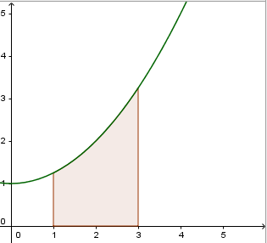Wir haben gesehen:

Die Fläche unter einer Funktion x im Intervall von a bis b kann man durch eine Flächeninhaltsfunktion bestimmen. Es ist .

Die Fläche lässt sich auch über eine Stammfunktion bilden, wobei gilt .

Flächen unter Funktionen lassen sich durch bestimmte Integrale bestimmen.

Zwischen dem unbestimmten Integral (Stammfunktion) und dem bestimmten Integral (Streifensumme, Fläche) besteht ein Zusammenhang.

Das Integrieren ist die Umkehrung des Differenzierens.

SATZ: HAUPTSATZ DER DIFFERENTIAL- UND INTEGRALRECHNUNG

Die Funktion f sei eine auf dem Intervall [a; b] stetige Funktion.

1. Dann gilt für die Integralfunktion  mit x0, x ∈ [a; b]   
   .  
   Die Integralfunktion F(x) von f ist also eine Stammfunktion der Integrandenfunktion f.   
   Das Integrieren ist die Umkehrung des Differenzierens.
2. Das bestimmte Integral von f in den Grenzen von a bis b lässt sich als Differenz von F(b) – F(a) berechnen.   
   